第四单元 论如析薪
第11课 劝 学

第1课时 导学与探究

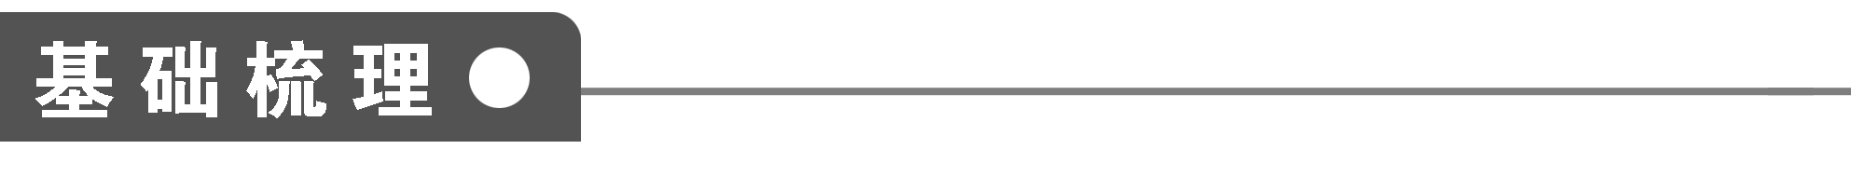
1．给下列加点的字注音
(1)单音字
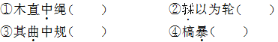
⑤日参省乎己( ) ⑥则知明而行无过矣( )
⑦跂而望矣( ) ⑧假舆马者( )
⑨舟楫( ) ⑩君子生非异也( )
○跬步( ) ○驽马( )
○金石可镂( ) ○蟹六跪而二螯( )
(2)多音字
①省 ②假
2．辨形组词
(1) (2) (3)
3．解释下列加点的词语
(1)学不可以已：
________________________________________________________________________

(2)虽有槁暴：
________________________________________________________________________

(3)金就砺则利：
________________________________________________________________________

(4)则知明而行无过矣：
________________________________________________________________________

(5)吾尝终日而思矣：
________________________________________________________________________

(6)而神明自得：
________________________________________________________________________

(7)圣心备焉：
________________________________________________________________________

(8)无以至千里：
________________________________________________________________________

(9)功在不舍：
________________________________________________________________________
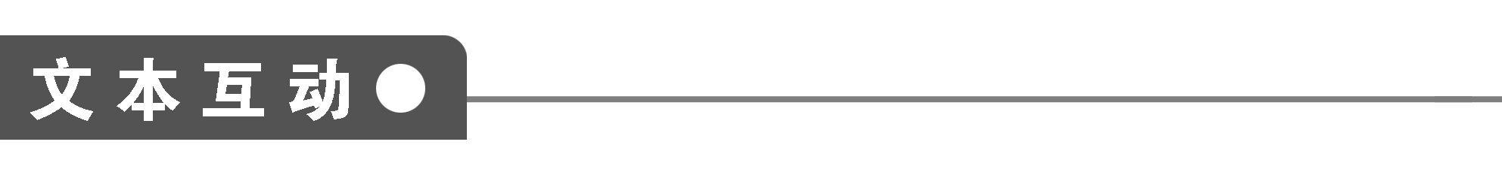
一、整体感知
1．梳理文言知识
(1)通假字
①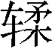以为轮，其曲中规：
________________________________________________________________________

②虽有槁暴，不复挺者：
________________________________________________________________________

③则知明而行无过矣：
________________________________________________________________________

④君子生非异也：
________________________________________________________________________

(2)古今异义
①以为轮
古义：
________________________________________________________________________

今义：
________________________________________________________________________

②善假于物也
古义：
________________________________________________________________________

今义：
________________________________________________________________________

③蚓无爪牙之利
古义：
________________________________________________________________________

今义：
________________________________________________________________________

④用心一也
古义：
________________________________________________________________________

今义：
________________________________________________________________________

(3)一词多义
①于
②而
③之
④以
⑤绝
(4)词类活用
①君子博学而日参省乎己：
________________________________________________________________________

②假舟楫者，非能水也：
________________________________________________________________________

③不能十步：
________________________________________________________________________

④上食埃土，下饮黄泉：
________________________________________________________________________

(5)文言句式
①虽有槁暴，不复挺者，使之然也：
________________________________________________________________________

②登高而招，臂非加长也：
________________________________________________________________________

③青，取之于蓝，而青于蓝：
________________________________________________________________________

④冰，水为之，而寒于水：
________________________________________________________________________

⑤蚓无爪牙之利，筋骨之强，上食埃土，下饮黄泉，用心一也：
________________________________________________________________________

⑥无以至千里：
________________________________________________________________________

2．梳理文本结构

二、深层探究
3．课文中心论点用“君子曰”引出有什么好处？中心论点包括哪几方面的意思？

4．在论述学习的意义时，用“青”“冰”论证了什么问题？用“轮”“木”“金”论证了什么问题？

5．课文论述学习的方法和态度，可以分为几个层次？

6．本文设喻有什么特点？

三、技法迁移
多层设喻 形象说理
[文本回顾] 本文第一、二两段论述学习的意义是提高自己、改变自己。第一段：“学不可以已”，一方面是说学习的意义非常重要，所以不能停止；一方面是说对待学习应该采取的态度和方法，那就是不能停止。第二段论述学习的意义。作者连用了五个比喻，从不同的角度和侧面论证了学习的意义在于能够提高自己，改变自己。所用喻体常见易懂，通过连类比物，自然使读者容易接受自己的观点。“青”“冰”的比喻论证了学习可以提高人的水平，“轮”“木”“金”的比喻论证了学习可以改造人的品性。木为轮，绳木而直，砺金则利，说明经过人工改造，客观事物可以改变原来的状况。同理，人要成为“知明而行无过”的君子，就要“博学而日参省乎己”。
[技法点拨] 喻证法是为了展开一番议论或阐明一个道理而设喻，使道理简洁明了。如弗兰西斯·培根的《论求知》中有这样一段话：“求知可以改进人的天性，而实验又可以改进知识本身。人的天性犹如野生的花草，求知学习好比修剪移栽。学习尝试则可检验知识本身的真伪而修正。”这里的比喻就很好地说明了人的天性与求知学习之间的关系。
运用喻证法，应该注意以下几点：
①用来比喻的事物应该是常见的，易于被读者接受和理解。
②比喻的事物必须与观点所包容的本质问题有类似的特点。例如：“如果说虚伪是一朵美艳无比的塑料花，永远不会结果的话，那么，诚信就是埋在地下多年的酒，一旦开启，就会散发出悠长而醇厚的味道，因此，我们必须远离虚伪，坚守诚信。”塑料花与虚伪，它们类似的特点是空有其表，窖藏的酒与诚信的共同点是货真价实、注重内质。
[技法运用] 以“生命”为主题，写一段话，注意运用比喻的修辞手法。(150字左右)

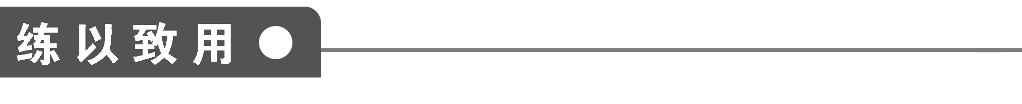

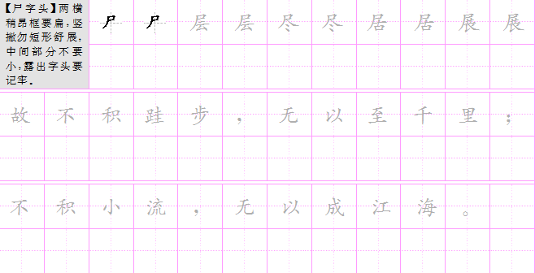

【答案解析】
基础梳理
1．(1)①zhònɡ ②róu ③qū ④pù ⑤cān xǐnɡ ⑥zhì ⑦qǐ ⑧yú ⑨jí ⑩xìnɡ ○kuǐ ○nú ○lòu ○áo (2)①shěnɡ xǐnɡ ②jià jiǎ
2．(1)蓝天 篮球 (2)槁木 稿纸 (3)挺立 铤而走险
3．(1)停止。(2)即使。(3)接近，靠近。(4)行，名词，行为；过，名词，过错。(5)整，全。(6)神明，本文指高尚的精神，而今天可指神的总称或指精神状态；自，自然；得，获得。(7)圣心，圣人的思想；备，具备。(8)没有用来……的办法。(9)功，成功；舍，停止。
文本互动
1．(1)①“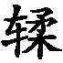”通“煣”，用火煨烤木料，加工使之弯曲 ②“有”通“又”，再一次 ③“知”通“智”，智慧 ④“生”通“性”，资质，禀赋
(2)①“以(之)为”的省略，把(它)做成。/动词，认为。②凭借，借助。/与“真”相对。③爪子和牙齿。/坏人的帮凶、走狗。④两个词，因为用心；用，连词，因为。/集中心思。
(3)①介词，“从” 介词，“比” ②连词，表转折，“却、可是” 连词，表递进，“并且” 连词，表并列 连词，表修饰 连词，表承接 连词，表示因果关系 连词，表承接，“就” ③代词，“它”，代“轮” 结构助词，“的” 结构助词，取消句子独立性 结构助词，定语后置的标志 代词，“它”，代所刻的东西 ④与“可”合用，表示“可以，能够” 介词，“把” 介词，“用来” ⑤横渡 终止 隔断
到了极点 非常
(4)①名词作状语，“每天” ②名词活用作动词，“游泳”
③数量词用作动词，“走十步” ④方位名词作状语，“向上”，“向下”
(5)①判断句，格式为“……者，……也” ②判断句，用否定词“非”表示否定判断 ③状语后置，第一个“于蓝”，表示动作“取”的处所；第二个“于蓝”表示比较，“于”相当于“比” ④状语后置，介词结构“于水”，表示比较，“于”相当于“比” ⑤定语后置句 ⑥固定格式，“无以……”意为“没有用来……的办法”
2．第1段 中心论点：学不可以已
比喻 学习
论证
3．用“君子曰”引出中心论点“学不可以已”，使观点更具权威性。这个观点包括两个方面的意思：一是因为学习意义很大，所以学习不能停止；二是学习的态度和方法，就是不能停止学习。
4．“青”“冰”论证了学习可以提高人的水平，“轮”“木”“金”论证了学习可以改造人的品性。论述了学习的意义在于能提高人的智能、改造人的品性，使人智慧明达，不犯过错。
5．可分为三层。第一层论述学习要积累，是先正面后反面论述的。第二层论述学习要持之以恒，是反正、反正论述的。第三层论述学习要专一，是先正面后反面论述的。
6．本文是阐述学习道理的议论文，通篇设喻，使所讲道理形象生动，深入浅出，既有说服力又有感染力。本文的设喻特点：
(1)以日常生活中常见的事情或现象作为喻体。如说明“学不可以已”之理，作者用了人们生活中常见的靛青色的提取、车轮的制造以及水寒冷而成冰等事例为喻加以说明，充分表达了“学不可以已”而必须有所造就的道理。这样化深奥为浅近，由感性到理性，令人心悦诚服。
(2)设喻方式多样。①正面设喻，如“青出于蓝”、“冰寒于水”“金就砺则利”等从正面阐明学习的重要性。②反复设喻，如“登高而招”“顺风而呼”“假舆马”“假舟楫”，连用几个不同的比喻，使读者加深对道理的理解。③正反设喻，如“蚓”和“蟹”、“骐骥”和“驽马”、“锲而舍之”和“锲而不舍”，通过正反对照把所要说明的道理说得更具体明白。
(3)设喻与说理结合紧密，形式十分灵活。
①有的是将道理隐含于比喻之中，如“青出于蓝”“冰寒于水”，“锲而舍之”“锲而不舍”。
②有的先设喻，后引出道理，如第三段，作者先连用五个比喻，后引出“善假于物也”的道理。
③有的先设喻，引出道理后，再用另外的比喻进一步论证，如第四段第一层，作者先用“积土成山”“积水成渊”设喻，引出“积善成德”的道理，再用“不积跬步”“不积小流”两个比喻从反面进一步论证。
[技法运用]
(示例)生命如画，有浓墨泼洒，也有淡笔轻描；生命如歌，有轻吟浅唱，也有黄钟大吕。君不见李太白、杜工部之一生，浓墨泼洒，铸就生命之伟大；裴多菲、雪莱之一生，淡笔轻描终写尽生命之真谛。君不见轻吟浅唱之陶渊明“采菊东篱下，悠然见南山”，高歌猛进之谭嗣同“我自横刀向天笑，去留肝胆两昆仑”。

（备课精选）2015年高中语文 第11课 劝学 第2课时同步练习（含解析）语文版必修4
(分值：60分)

一、基础知识(15分，每小题3分)
1．下列加点字的注音，全都正确的一项是( )
A．槁暴(ɡǎo pù) 参省(cān shěnɡ)
靛青(diàn) 其曲中规(zhònɡ)
B．蓼蓝(liǎo) 须臾(xū yú)
跬步(kuǐ) 骐骥(qí jì)
C．锲而不舍(qì) 舆马(yú)
蛟龙(jiāo) 金石可镂(lòu)
D. 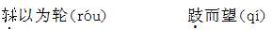
舟楫(jí) 驽马(nú)
2．下列有关文中名句书写有误的一项是( )
A．虽有槁暴，不复挺者，使之然也。
B．故木受绳则直，金就砺则利。
C．假舟楫者，非能水也，而绝江河。
D．蟹六跪而二螯，非蛇蟮之穴无可寄托者。
3．下列加点词的解释全都正确的一项是( )
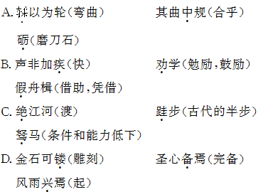
4．下列各组句子中加点词的解释，全都正确的一项是( )
A.使之然也(这样) 功在不舍(舍弃)
B．蚓无爪牙之利(锋利) 筋骨之强(强壮)
C．君子博学而日参省乎己(广泛) 用心一也(集中心思)
D．风雨兴焉(兼词，“于此”，从这里) 声非加疾也(不是)
5．下列句子与例句句式相同的一项是( )
例句：蚓无爪牙之利，筋骨之强
A．求人可使报秦者 B．甚矣，汝之不惠
C．自古至今，未之尝闻 D.以为轮，其曲中规
二、文本阅读(18分)
阅读下面的文字，完成6～9题。
君子曰：学不可以已。
青，取之于蓝，而青于蓝；冰，水为之，而寒于水。木直中绳，以为轮，其曲中规，虽有槁暴，不复挺者，使之然也。故木受绳则直，金就砺则利，君子博学而日参省乎己，则知明而行无过矣。
吾尝终日而思矣，不如须臾之所学也；吾尝跂而望矣，不如登高之博见也。登高而招，臂非加长也，而见者远；顺风而呼，声非加疾也，而闻者彰。假舆马者，非利足也，而致千里；假舟楫者，非能水也，而绝江河。君子生非异也，善假于物也。
积土成山，风雨兴焉；积水成渊，蛟龙生焉；积善成德，而神明自得，圣心备焉。故不积跬步，无以至千里；不积小流，无以成江海。骐骥一跃，不能十步；驽马十驾，功在不舍。锲而舍之，朽木不折；锲而不舍，金石可镂。蚓无爪牙之利，筋骨之强，上食埃土，下饮黄泉，用心一也。蟹六跪而二螯，非蛇鳝之穴无可寄托者，用心躁也。
6．对下列各句中加点词的解释，有误的一项是(3分)( )
A．君子博学而日参省乎己 省：反省
B．假舆马者，非利足也，而致千里 利：迅捷
C．登高之博见也 博：范围广
D．上食埃土，下饮黄泉，用心一也 用：集中
7．下列各组句子中加点字的意义和用法，全都相同的一项是(3分)( )
A.
B.
C.
D.
8．下列叙述不符合原文意思的一项是(3分)( )
A．作者认为有才能的人并不是因为天赋条件好，而是因为他善于借助学习来弥补自己的不足。
B．作者认为只有通过学习才能提高自己，改变自己，而思考则可有可无。
C．作者在最后一段论述了学习的方法和态度，强调了学贵积累、学贵坚持的道理。
D．善用比喻，以喻代议，寓议于喻，是本文的突出特点。
9．将文中画线的句子翻译成现代汉语。(9分)
(1)木直中绳，以为轮，其曲中规。(4分)
译文：
________________________________________________________________________

________________________________________________________________________
(2)虽有槁暴，不复挺者，使之然也。(5分)
译文：
________________________________________________________________________

________________________________________________________________________
三、类文阅读(19分)
阅读下面的文段，完成10～13题。
(甲)蓬生麻中，不扶而直；白沙在涅，与之俱黑。兰槐之根是为芷。其渐之滫^{[注]}，君子不近，庶人不服。其质非不美也，所渐者然也。故君子居必择乡，游必就士，所以防邪辟而近中正也。
(乙)故不登高山，不知天之高也；不临深谿，不知地之厚也；不闻先王之遗言，不知学问之大也。干、越、夷、貉之子，生而同声，长而异俗，教使之然也。
注 滫(xiǔ)：臭泔水。
10．解释文中加点的词。(4分)
①涅：____________ ②渐：____________
③谿：____________ ④闻：____________
11．“蓬生麻中，不扶而直；白沙在涅，与之俱黑”说明的道理是(3分)( )
A．比喻人的本性无善无恶，而学习和教育可以改变一切。
B．说明人善恶无常，因而必须通过教育来改变人。
C．人是会受环境影响的，强调外界环境的重要性。
D．人的可塑性很强，要通过教育来使其成为有用的人。
12．“所渐者然也”中的“然”指代的是
________________________________________________________________________

________________________________________________________________________。
(4分)
13．将文中画线的句子翻译成现代汉语。(8分)
(1)蓬生麻中，不扶而直；白沙在涅，与之俱黑。(4分)
译文：
________________________________________________________________________

________________________________________________________________________
(2)故君子居必择乡，游必就士，所以防邪辟而近中正也。(4分)
译文：
________________________________________________________________________
________________________________________________________________________
四、语言运用(8分)
14．中国文化传统中有许多脍炙人口、流传至今的古训，它们不仅寓意深刻，而且对人们有警示作用。例如，“学不可以已”的意思是学习不能够停下来，要活到老学到老。这句古训提示我们要树立终身学习的观念。请根据示例向大家推荐一句你最喜欢的古训，要求语言简明、连贯。(4分)
(1)我最喜欢的一句古训：
________________________________________________________________________
________________________________________________________________________
(2)这句古训的意思是：
________________________________________________________________________
________________________________________________________________________
(3)推荐理由：
________________________________________________________________________
________________________________________________________________________
(4)这句古训警示人们：
________________________________________________________________________
________________________________________________________________________
15．根据下面句子的语境和句式，仿写相应的句子。(4分)
浪漫是一种心态：
漫步高山流水之间，你会觉得世界是多么空灵和纯净；________________________，
__________________________。感受浪漫，就是体验生命的释放与张扬。
浪漫是一种境界：
雄鹰搏击云天，你会惊异它翱翔的英姿；______________________，
________________________。追求浪漫，就是期冀人生的壮美与高远。

【答案解析】
1．B [A项“省”读xǐnɡ。C项“锲”读qiè。D项“跂”读qǐ。]
2．D [蟮—鳝。]
3．C [A项“”，通“煣”，用火煨烤木料，加工使之弯曲。B项“疾”，急剧而猛烈，文中指声音宏大。D项“备”，具备。]
4．B [A项舍：停止。C项用心：两个词，因为用心。D项非：没有。]
5．A [A项与例句均为定语后置句。B项为主谓倒装句。C项为否定句中代词作宾语，宾语前置句。D项为省略句。]
6．D [用：连词，“因为”。]
7．B [B项“而”都是连词，表转折，“可是、却”。A项兼词，“于此”，从这里/语气助词，表陈述语气。C项介词，“把”/介词，“用来”。D项介词，“从”/介词，“比”。]
8．B [B项作者并没有否定思考的作用。]
9．(1)木材直得合乎拉直的墨线，(如果)用火煨烤它，加工使之弯曲制成车轮，它的弯曲程度就符合圆规的要求了。
(2)即使又晒干了，(也)不会再挺直，(这是由于)用火煨烤使它(变成)这样。
10．①黑泥 ②浸染 ③山谷 ④领悟
11．C [强调外界环境对人的作用。]
12．君子不近，庶人不服
13．(1)蓬草生长在麻丛中间，不用扶持就是挺直的；白色的沙子混在黑泥里，就与黑泥是一样的颜色了。
(2)所以君子居住要选择地方，交游必须要接近读书人，这是为了防止邪恶的影响而接近中正的方法。
解析 注意“蓬生麻中”一句中“生”后省略了“于”。
参考译文
(甲)蓬草生长在麻丛中间，不用扶持就是挺直的；白色的沙子混在黑泥里，就与黑泥是一样的颜色了。兰槐的根就是白芷。把它浸在臭泔水里，君子就不接近它，老百姓也不会佩带它。这并不是因为它的本质不好，而是因为浸在臭泔水里的缘故。所以君子居住要选择地方，交游必须要接近读书人，这是为了防止邪恶的影响而接近中正的方法。
(乙)所以，不登上高山，就不知道天有多高；不下临深谷，就不知道地有多厚；不领悟先王的遗言，就不知道学问的渊博。干国、越国、夷族、貉族的孩子，出生时的哭声相同，长大之后的习俗却各不相同，这是教育使他们这样的。
14．示例：(1)己所不欲，勿施于人。(2)自己不愿要的，不要施加给别人。(3)这句古训利于克服自私自利的狭隘思想，真正实现人与人之间的和谐共处。(4)要换位思考，尊重他人。
解析 根据题目中的提示，首先要找一句古训(如：题干中“学不可以已”)，古训实质上就是古代格言、俗语，是中国传统文化的精髓；然后指出这句古训的含意(如：题干中“学习不能够停下来，要活到老学到老”)，实质上就是用现代汉语翻译，指出它的字面意义，再联系个人及现实阐明喜欢的原因；最后指出它的教育意义(如：题干中“要树立终身学习的观念”)。
15．(示例)涉足荒野大漠之中 你会感到胸怀是如此开朗和豁达 孤帆穿越海涛 你会赞叹它奋进的豪迈

